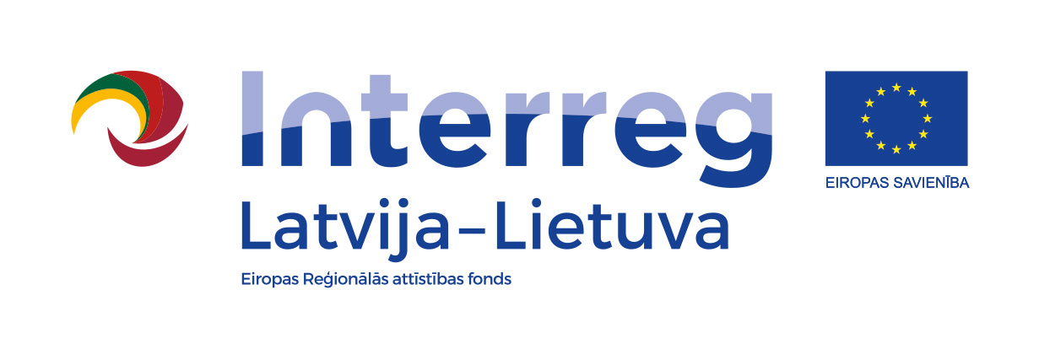

RINKOS TYRIMŲ NUOSTATOS
tinklaraštininko paslaugoms
Ryga, 2021 m. gegužės 21 d.

Informacija apie užsakovą:
Užsakovas | Kuržemės planavimo regionas
Juridinis adresas | Avotu iela 12, Saldus, Saldaus kraštas, LV-3801
Registracijos Nr. | 90002183562
Kontaktai | Biuras: Valguma gatvė 4a, Ryga, LV-1048
Kontaktinis asmuo | Liena Freimane, tel. +371 26306030,  el. paštas: liena.freimane@kurzemesregions.lv

- Sutarties dalykas.
Tinklaraštininko paslaugos (toliau - Paslaugos) komunikacijai, skirtai gyventojų švietimui projekto „Farmacinės medžiagos nuotekose - kiekis, poveikiai ir mažinimas“ ir projekto kampanijos poreikiams. Paslaugos turi būti teikiamos laikantis žodinių ir rašytinių Užsakovo nurodymų ir iš anksto susitarus su Užsakovu dėl bendravimo tipo ir laiko.
CPV kodas 79416000-3 (Viešųjų ryšių paslaugos).

- Finansavimo šaltinis. Latvijos - Lietuvos programos remiamas projektas Nr LLI-527 „Farmacinės medžiagos nuotekose - kiekis, poveikiai ir mažinimas“ (toliau – Projektas), (santrumpa - MEDWwater).

- Rinkos tyrimo tikslas. Išaiškinti numatomą Paslaugos vykdymo sutarties kainą ir potencialų paslaugų teikėją.

- Pasiūlymo atrankos kriterijus. Pasiūlymo atrankos kriterijus yra ekonomiškai naudingiausias pasiūlymas.

- Darbo kalba. Lietuvių (LT) kalba.

- Darbo užduotis.
  - Šviesti gyventojus temomis, įtrauktomis į projektą, vadovaujantis Užsakovo nurodymais ir Projekto poreikiais:
    - bendradarbiavimo laikotarpiu paruošti ne mažiau kaip 15 (penkiolika) pranešimų ar postų;
    - bendravimo plano parengimas;
    - informacija visuomenei teikiama tinklaraštininkui prieinamais socialinės žiniasklaidos kanalais ir kitais žiniasklaidos kanalais iš anksto susitarus;
    - pranešimai (postai) gali būti vaizdo, nuotraukos, grafinio ar naujienų formato.
- Kitos nuostatos.
Jei įmanoma, naudokite naujienų kūrimą laikydamiesi Interreg Latvijos - Lietuvos tarpvalstybinio bendradarbiavimo programos viešinimo gairių https://latlit.eu/version-4-of-communication-guidelines-issued/ ir projekto specifikos http://apc.ku.lt/index.php/medwwater/

- Paslaugos teikimo terminas. Nuo 2021-08-01 – 2022-12-31.

- Pasiūlymo teikimo sąlygos.
Pasiūlymas turi būti pateiktas iki 2021 m. birželio 4 d. 12:00 val., išsiunčiant užpildytą paraiškos formą (1 priedas) el. paštu: liena.freimane@kurzemesregions.lv

- Reikalavimai pretendentams.
Pretendentas veikia aplinkos apsaugos srityje ir (arba) turi aplinką tausojančio asmens reputaciją. Atitikimas šiam reikalavimui bus vertinamas remiantis pareiškėjo nurodytoje (-ose) viešojo (-ių) socialinio tinklo paskyroje (-ose) esančia informacija.

- Pasiūlymo atrankos kriterijus.
Pasiūlymo atrankos kriterijus yra ekonomiškai naudingiausias pasiūlymas, kuris bus nustatytas pagal šiuos kriterijus:
  - Sekėjų skaičius;
  - Sekėjų aktyvumas (insights);
  - Kaina už pranešimą.

- Nutarimo priėmimas.
  - Gavęs pasiūlymus, rinkos tyrėjas turi teisę derėtis su pretendentais dėl pasiūlymų patikslinimo ir (arba) tobulinimo bei pirkimo sutarties sąlygų.
  - Rinkos tyrėjas turi teisę bet kuriuo metu, prieš priimant galutinį sprendimą dėl rinkos tyrimų rezultatų, pakviesti kitus pretendentus pateikti pasiūlymus, taip pat pakviesti juos į derybas.
  - Rinkos tyrėjas turi teisę derėtis tik su tais pretendentais, kurių pateikti pasiūlymai yra potencialiai naudingiausi. Rinkos tyrėjas taip pat turi teisę pradėti derybas su pretendentu, su kuriuo iš anksto nebuvo deramasi.
  - Rinkos tyrėjas paprašo pretendentų su kuriais įvykdo derybos, patvirtinti savo galutinį pasiūlymą, jei mano, kad buvo gautas jo poreikius atitinkantis pasiūlymas.
  - Rinkos tyrėjas turi teisę nutraukti rinkos tyrimą, jei siūloma kaina viršija rinkos tyrėjo biudžeto galimybes arba jei nėra galimybės gauti Rinkos tyrėjo poreikius atitinkančio pasiūlymo.
  - Užsakovas priima sprendimą dėl laimėtojo rinkos tyrime baigęs derybas dėl pasiūlymo ir pirkimo sutarties su pasirinktu pretendentu.
  - Jei pretendentas, pateikęs nuostatų reikalavimus atitinkantį pasiūlymą, ir rinkos tyrime pripažįstamas nugalėtoju, nesudaro pirkimo sutarties, Rinkos tyrėjas turi teisę pasirinkti sekantį pasiūlymą.
  - Per tris darbo dienas po sprendimo priėmimo Užsakovas informuoja visus pretendentus apie rinkos tyrimų rezultatus.
- Pirkimo sutarties sudarymas.
  - Užsakovas sudaro pirkimo sutartį su pretendentu remdamasis Technine specifikacija, pretendento pateiktu pasiūlymu, vadovaudamasis šiomis nuostatomis, jei Rinkos tyrėjas ir pretendentas derybose nesusitarė dėl kitų sąlygų:
    - Siūloma kaina be pridėtinės vertės mokesčio yra pastovi per visą pirkimo sutarties galiojimo laiką;
    - Užsakovas atsiskaito su vykdytoju, kartą per pusmetį pasirašęs priėmimo-perdavimo aktą;
    - Užsakovas turi teisę sumažinti vykdytojui mokėtiną mokėjimą, jei darbai nebuvo atlikti pagal Techninę specifikaciją. Nukrypimai nuo Techninėje specifikacijoje nurodytų reikalavimų fiksuojami priėmimo ir perdavimo akte. Sąnaudos apskaičiuojamos atlikus atitinkamų panašių paslaugų teikėjų kainų tyrimą arba pakviečiant tokios srities specialistą, kuris gali nustatyti išlaidų dydį. Vykdytojas gali pareikšti prieštaravimus dėl išlaidų dydžio, tačiau jei Šalys negali susitarti dėl išlaidų dydžio per užsakovo nustatytą terminą, užsakovas turi teisę nepriimti atitinkamų darbų ir nemokėti už juos.
Pirkimo sutarties sudarymo laikas bus nustatytas pretendento ir Rinkos tyrėjo susitarimu.

